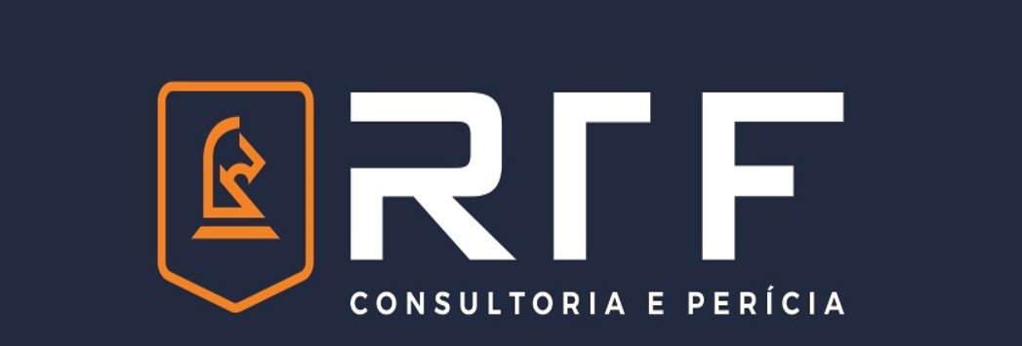

TREINAMENTO
CÓDIGO DE TRÂNSITO

Março 2022

SINALIZAÇÃO VERTICAL DE ADVERTÊNCIA :
A sinalização de trânsito informa e orienta os usuários das vias. O respeito à sinalização garante um trânsito mais organizado e seguro para os condutores e pedestres.
Placas, inscrições nas vias, sinais luminosos, gestos etc. compõem a sinalização de trânsito. Essas informações regulamentam o trânsito, advertem os usuários das vias, indicam serviços, sentidos e distâncias, sendo classificadas em sinalização vertical, sinalização horizontal, dispositivos de sinalização auxiliar, sinalização semafórica, sinais sonoros e gestos.
O artigo 90, §1 do Código de Trânsito Brasileiro determina que a sinalização de trânsito é responsabilidade do órgão ou entidade com circunscrição sobre a via, e este responde pela falta, insuficiência ou incorreta colocação dos sinais.
SINALIZAÇÃO VERTICAL
A sinalização vertical é formada por placas, fixadas ao lado ou suspensas sobre a pista, que transmitem mensagens de perfil permanente. É classificada em três tipos, de acordo com sua função:

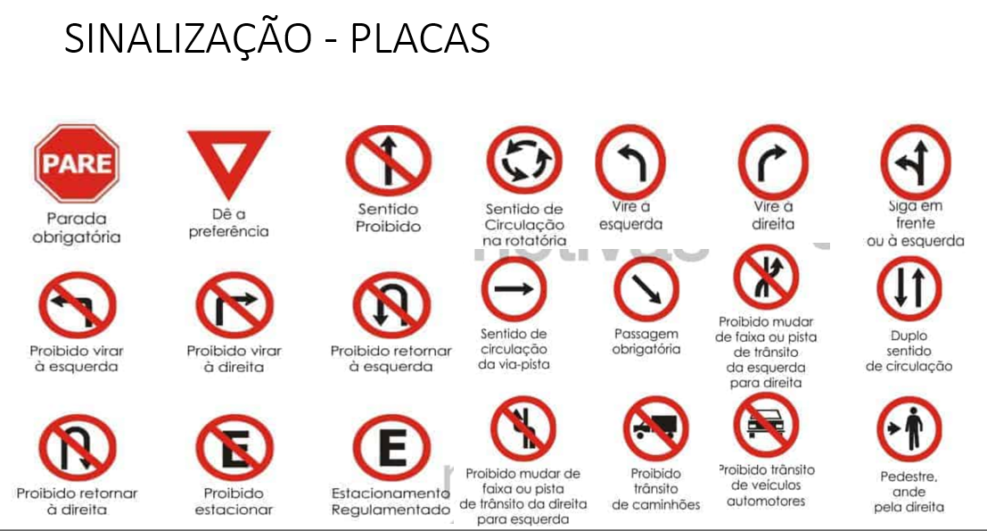

SINALIZAÇÃO DE SOLO:

